B. String Processing

Dalam pembahasan string processing kali ini akan membahasa tentang strtok, strstr dan penggunaan scanf untuk input string dengan menghiraukan null space kecuali enter.
- Penggunakan scanf untuk input string dengan menghiraukan null space kecuali enter.

Pada umumnya programmer menggunakan gets untuk input string karena gets akan merekam semua inputan sampai tanda enter ditekan oleh pengguna aplikasi. Namun hal ini dapat dilakukan dengan menggunakan scanf dengan tambahan REGEX (Regullar Expression).

scanf("%[^\n]", A);
      - [^\n] merupakan regular expression yang dapat kita gunakan untuk membaca inputan oleh user sampai menukan enter (\n).
- Strtok

Strtok merupakan fungsi yang dapat kita gunakan untuk memecah string menjadi substring berdasarkan suatu kondisi atau yang di biasa disebut delim.

Syntax : char *substring=strtok(char *string, char *delims)

Biasanya strtok digunakan dengan looping sampai string sama dengan null, ketika mengupdate strstok char * string dapat digantikan menjadi NULL.

Contoh source code:
#include <stdio.h>
#include <string.h>

int main()
{
char input[50];
printf("Masukkan string : ");
scanf("%[^\n]", input); //Tetap membaca sampai ketemu enter.

char *token = strtok(input," ");//delimnya adalah spasi
while(token!=NULL)
{
printf("Hasil strtok --> %s\n",token);
token=strtok(NULL," "); //Update strtok
}

return 0;
}

Hasil :
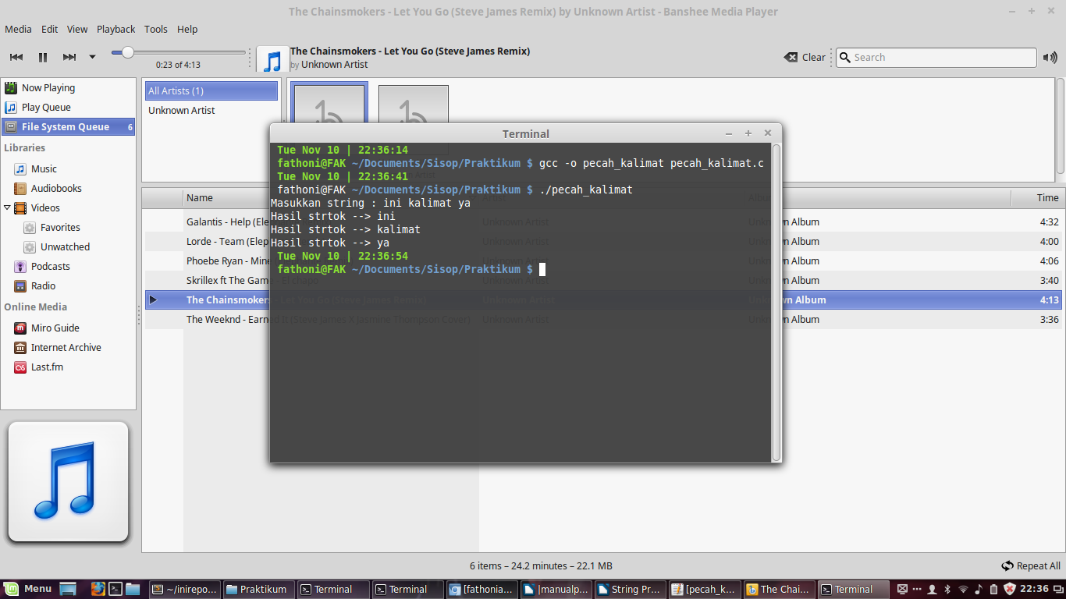
- Strstr

Fungsi strstr mencari suatu substring pada string dan kemudian akan menampilkan pada console hanya substring yang dicari sampai selesai.

Char *substring=(char *string, char *substring_yang_dicari)

Contoh :
#include <stdio.h>
#include <string.h>

int main()
{
char input[50];
printf("Masukkan string : ");
scanf("%[^\n]", input); //Tetap membaca sampai ketemu enter.

char *substr=strstr(input,"a");//substring yang akan dicari pada stirng adalah a

printf("%s\n",input);
printf("Hasil strstr --> %s\n",substr);
return 0;
}

- Hasil :
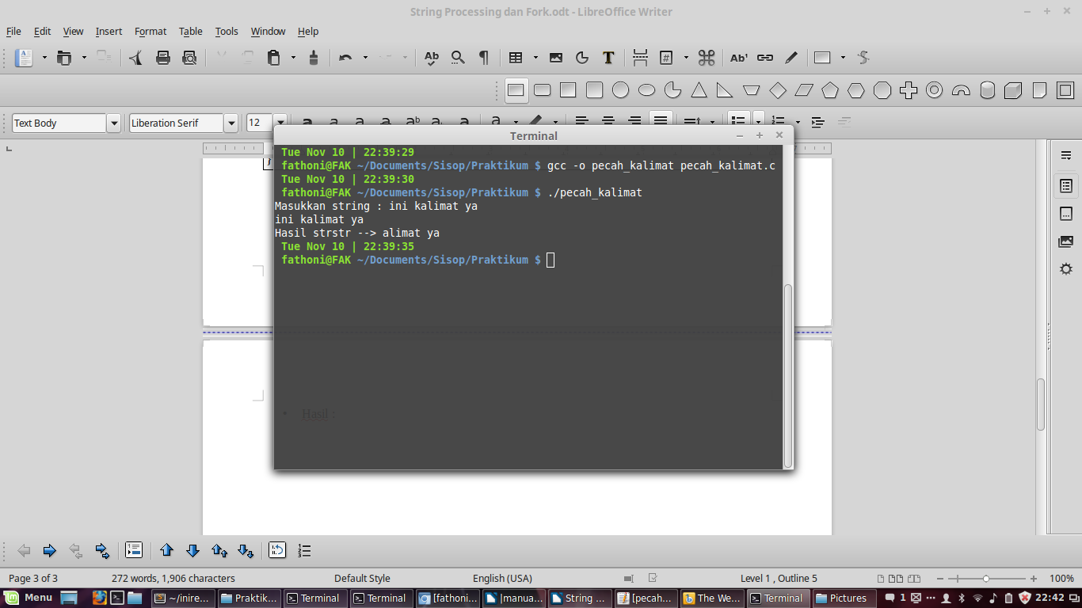

C. Fork dan Exec
- Forking adalah sebuah cara digunakan untuk membuat subprocess atau yang sering disebut proses anak. Prinsip kerjanya seperti pembelahan diri pada amoeba. Pada forking yang akan menjadi subprocess adalah kode yang berada dibawah fungsi fork. Process induk akan memiliki pid > 0 dan proses anak akan memiliki pid sama dengan 0.
- Forking membutuh library unistd.h dan variabel bertipe pid_t.
  - Untuk lebih jelasnya dapat dilihat dengan contoh pembuatan proses forking.
#include <stdio.h>
#include <unistd.h>

int main()
{
pid_t pid;
pid=fork(); //pembuatan proses fork

if(pid==0) printf(“Ini proses anak”);
else
{
printf(“Ini proses parent”);
wait(0);//untuk menunggu proses anak selesai agar tidak menjadi zombie
}

}

Proses forking siapa yang jalan duluan tidak ada aturannya karena semua tergantung operation sistem.
- Exec family

Exec merupakan fungsi yang dapat digunakan untuk menjalankan perintah sh di c tanpa menggunakan fungsi system.

Contoh : execlp(“ls”,NULL);

NULL adalah sentinel.

